TOUS CONTRE LA COVID-19
AU CÉGEP, AU COLLÈGE PRIVÉ ET À L’UNIVERSITÉ
ON SE PROTÈGE
 |  |  | 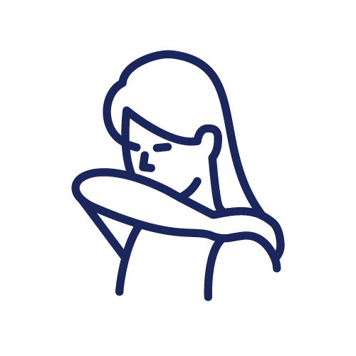
On porte un masque ou un couvre-visage lors de nos déplacements | On garde une distance de 2 mètres avec les autres personnes, bien qu’une distance de 1,5 mètre soit autorisée entre les étudiants lorsqu’ils sont assis en classe | On lave nos mains | On tousse dans notre coude et on jette nos mouchoirs
ON RESPECTE LA MARCHE À SUIVRE EN CAS DE COVID-19
Si un étudiant ou un membre du personnel présente des symptômes à la maison :
- La personne doit demeurer à la maison et ne pas se présenter dans un établissement d’enseignement supérieur.
- Elle doit contacter le 1 877 644-4545 dans les plus brefs délais et suivre les directives qui lui seront données. Elle doit s’isoler à la maison et respecter les directives de santé publique.
- L’étudiant ou le membre du personnel doit mentionner lors de l’appel lui annonçant le résultat du test, si ce dernier est positif, qu’il travaille ou étudie dans un établissement d’enseignement supérieur.
Si une personne présente des symptômes dans un cégep, un collège privé ou une université :
- Que ce soit un membre du personnel ou un étudiant, la personne doit s’isoler immédiatement dans une pièce prévue à cet effet et retourner à la maison, idéalement par un autre moyen que les transports en commun, en évitant tout contact rapproché avec une autre personne.
- La personne doit contacter le 1 877 644-4545 et suivre les directives qui lui sont données.
- Elle doit s’isoler à la maison et respecter les directives de santé publique.
- L’étudiant ou le membre du personnel doit mentionner lors de l’appel lui annonçant le résultat du test, si ce dernier est positif, qu’il travaille ou étudie dans un établissement d’enseignement supérieur.
Si un étudiant ou un membre du personnel obtient un résultat positif à un test de la COVID-19 :
- L’étudiant ou le membre du personnel doit mentionner lors de l’appel lui annonçant le résultat du test, si ce dernier est positif, qu’il travaille ou étudie dans un établissement d’enseignement supérieur.
- La Direction régionale de santé publique communique avec l’établissement d’enseignement supérieur pour l’informer.
- En collaboration avec le cégep, le collège privé ou l’université, les responsables de la santé publique identifient et communiquent avec les personnes qui ont été en contact étroit avec l’étudiant ou le membre du personnel infecté.
- Sur directives de la santé publique, les personnes considérées à risque modéré ou élevé sont retirées du milieu et testées.
- La personne malade doit s’isoler à la maison et respecter les directives de santé publique.
S’il y a plusieurs cas de personnes infectées dans un même groupe ou un même pavillon :
- La Direction régionale de santé publique communique avec l’établissement d’enseignement supérieur pour l’informer et lui donner les consignes détaillées, notamment qui doit être informé au sein du cégep, du collège privé ou de l’université. Des recommandations sont faites à l’établissement quant à la nécessité d’interrompre, en partie ou en totalité, les activités offertes en présence.
- En collaboration avec le cégep, le collège privé ou l’université, les responsables de la santé publique identifient et communiquent avec les personnes qui ont été en contact étroit avec l’étudiant ou le membre du personnel infecté.
- Les personnes considérées à risque modéré ou élevé sont informées. Sur directives de la santé publique, elles sont retirées du milieu et testées.
- Les personnes malades doivent s’isoler à la maison jusqu’à ce qu’elles reçoivent les directives de santé publique.
[MÉTHODE DE RÉTROACTION À PRÉCISER PAR L’ÉTABLISSEMENT]

ACCOMPAGNEMENT PÉDADOGIQUE
L’étudiant qui doit rester à la maison en cas de doute ou en cas de diagnostic de COVID-19 doit informer l’établissement d’enseignement afin qu’un accompagnement approprié lui soit offert. Des options à distance sont offertes à l’étudiant afin qu’il puisse être en mesure de poursuivre ses activités d’enseignement.

ON RESTE VIGILANT
Fièvre | Symptômes  généraux | 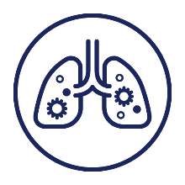  Symptômes respiratoires | Symptômes  gastro-intestinaux
- 38 °C (100,4 °F) et plus (température buccale ou  1,1 °C de plus que la valeur habituelle de  la personne) | - Perte soudaine d’odorat sans congestion nasale, avec ou sans perte de goût  - Grande fatigue  - Perte d’appétit importante  - Douleurs musculaires généralisées (non liées à un effort physique) | - Toux (nouvelle  ou aggravée)  - Essoufflement, difficulté à respirer  - Mal de gorge | - Nausées  - Vomissements  - Diarrhée  - Maux de ventre
Les symptômes peuvent être légers ou plus sévères comme ceux associés à la pneumonie. Ces symptômes peuvent s’apparenter à ceux de la COVID-19, mais ne signifient pas une infection à celle-ci. Il est donc important de demeurer vigilant et en cas de doute, de s’isoler à la maison et de consulter l’outil d’autoévaluation Québec.ca/decisioncovid19 ou de contacter le 1 877 644-4545.

